团学新媒体平台原型操作指南
学生操作与教师测试

2026年10月

一、先看这里
这是一份给学生用的操作指南，也给老师按同一条路径把原型点通。它说明的是演示原型，页面上的账号、申请和审批都是事先放好的模拟数据，点按钮会跳到对应的结果页，不会连到线上系统，也不会真正改库。
演示学生是李明，学号 8209230117，计算机学院团委新媒体中心主任。当前演示日期是 2026-09-30，2026 年度团学组织新媒体平台年审正在进行，学生填报截止 2026-10-15。业务教师是王晓琳，学院管理员是周建华，学校管理员是陈静。
打开方式：用浏览器打开原型文件夹里的 index.html，进入「原型页面导航」。在「演示入口」点角色卡片上的「进入」即可，不用再输入账号和密码。测完一个角色，电脑页右上角有「原型导航」，点它回到导航页再进下一个角色。
手机页面在浏览器里打开时，手机框右边还有一块给制作原型用的说明。学生操作只看手机框里面的按钮。电脑页左下角的「返回原型导航」同样只用于回到这份导航。
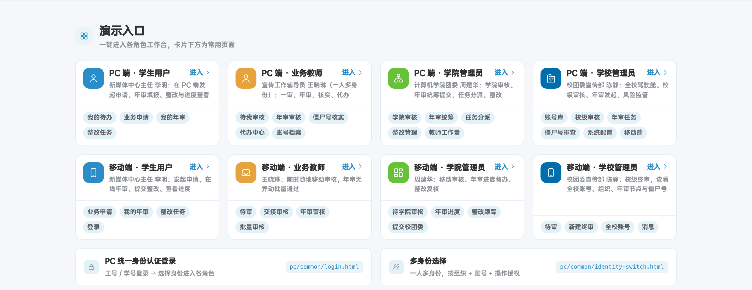
图1 导航页「演示入口」：学生、业务教师、学院管理员、学校管理员，电脑和手机各有一张卡片
四类角色的入口顺序是学生、业务教师、学院管理员、学校管理员。学生测试以手机为主、电脑为辅。学校管理员除了电脑卡片，还有「移动端 · 学校管理员」，以及电脑卡片上的「移动端」链接。
二、给老师的测试路径
老师先用导航页「PC 端 · 业务教师」进入王晓琳。进入后点顶栏「我的待办」，不要在「新媒体平台」左侧业务菜单里找待办。待办列表里已经放着与学生演示对应的单据：新建备案、信息变更、负责人交接、账号注销、年度年审、整改。每一行点「办理」。
通过和退回都要走完。新建备案这一条最完整：弹窗里可以看学生填的内容，也可以看审批记录。第一次提交点「退回修改」并确认；切到「重新提交」后再点「审核通过」并确认。学生侧怎么填、退回后怎么改，按第三章同一条路径对照。
学院管理员周建华：教师通过之后，用导航页「PC 端 · 学院管理员」进入，仍在顶栏「我的待办」里处理学院这一环。年审材料汇总在左侧「年审统筹」，齐了再提交学校。
学校管理员陈静：用「PC 端 · 学校管理员」进入，在顶栏「我的待办」里做校级终审。手机上从「移动端 · 学校管理员」进入，也可以终审和查看全校账号；批量审批和系统配置留在电脑上办。这两位只作为单据往后流转时要认识的角色，下面不展开成管理手册。

三、学生怎么办理
（一）从导航页进入
手机：在导航页点「移动端 · 学生用户」的「进入」，打开的就是李明的首页。底部三个入口从左到右是「服务大厅」「首页」「我的申请」。我的申请在右下角。
电脑：在导航页点「PC 端 · 学生用户」的「进入」。顶栏有「首页」和「我的待办」，当前模块是「新媒体平台」。左侧是学生首页、消息、业务申请、我的账号、我的年审、整改任务。待办在顶栏，不在左侧。首页姓名旁的「切换身份」用来换演示身份；换角色时也可以回到导航页再点另一张卡片。
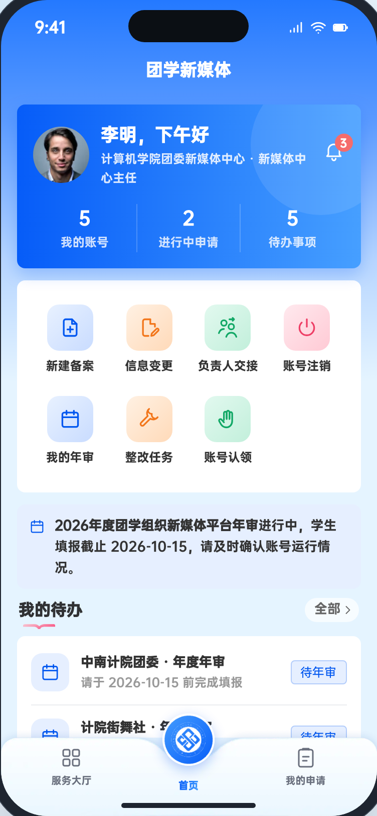
图2 手机学生首页：待办数字、七个业务入口，底部是服务大厅、首页、我的申请
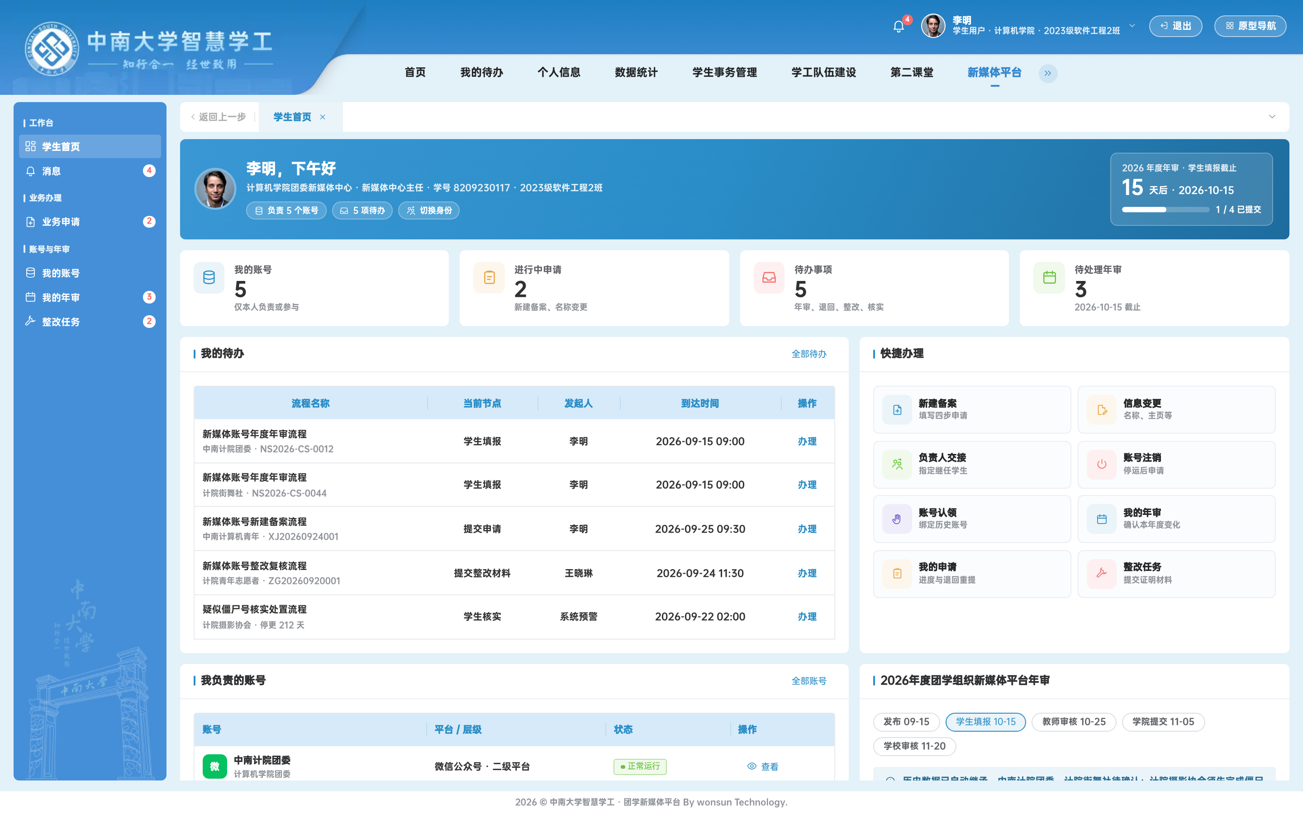
图3 电脑学生首页：顶栏「我的待办」，左侧是业务菜单，首页同时有待办表和快捷办理
（二）首页上能看到什么
手机首页上方是三个数字：我的账号 5、进行中申请 2、待办事项 5，分别点进账号列表、我的申请和待办列表。中间七个入口是新建备案、信息变更、负责人交接、账号注销、我的年审、整改任务、账号认领。下面有一条 2026 年度年审提示，学生填报截止 2026-10-15，再往下是「我的待办」，点一条就去办理。
点底部左侧「服务大厅」，进入「业务申请」。这里是五个办理入口：新建备案、信息变更、负责人交接、账号注销、账号认领。年审和整改在首页那七个入口里，也在首页待办里，不放在这五个入口中。页面下方提示：平台 ID 变了要新建备案，并同时注销原账号。
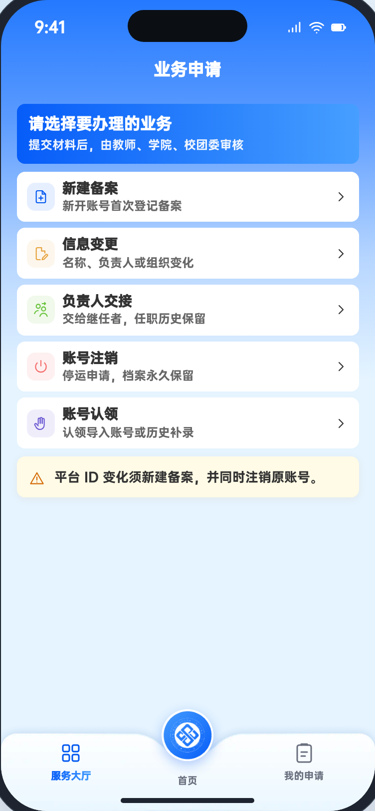
图4 手机「业务申请」：五个办理入口；我的申请在右下角
电脑首页的「快捷办理」也是这七项，另有「我的申请」，点它进入「业务申请」页。电脑上业务申请和我的申请在同一页：上面是五个入口，下面是申请表。同一套表单不再各贴一张电脑长图，差异放在后面「我的申请」和「账号档案」。
（三）新建备案
从首页「新建备案」或服务大厅「新建备案」进入。四步是归属、平台、运行负责人、审核人。演示数据已经填好，带星号的是必填。右上角「存草稿」会提示草稿已保存。核对后按底部按钮往下走。
第 1 步，归属信息。所属学校是中南大学，所属学院是计算机学院，所属团学组织是「计算机学院团委新媒体中心」，也可以点下面的提示词填入。组织类别是院级学生组织，平台管理层级是二级平台。点「下一步」。
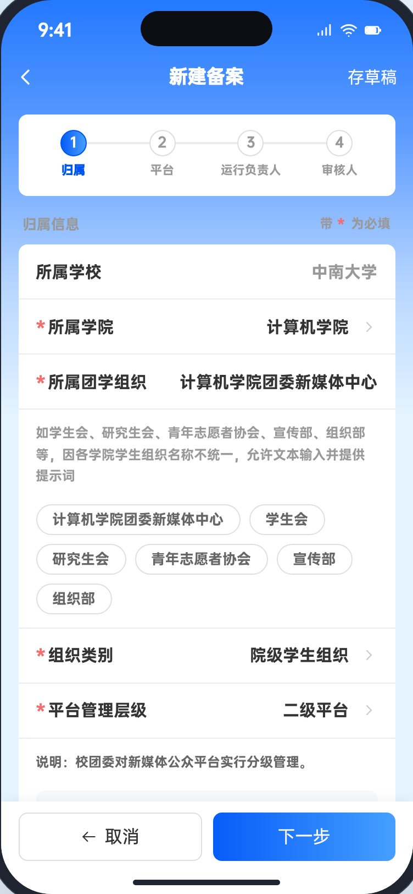
图5 新建备案第 1 步：归属信息，底部点「下一步」
第 2 步，平台信息。平台类型、账号名称、平台 ID、平台头像、是否认证、粉丝数、主页链接、开通时间按页面已填内容核对。演示账号是微信公众号「中南计算机青年」。曾用名和二维码可以不填。
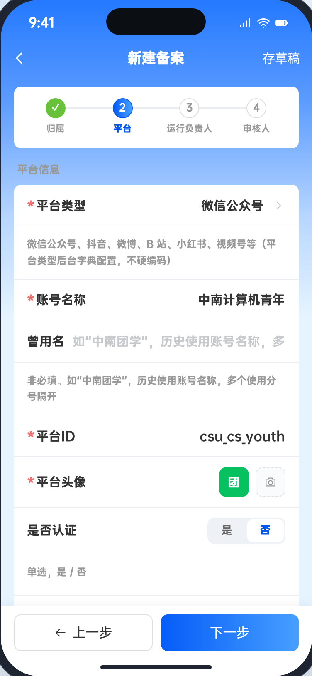
图6 新建备案第 2 步：平台类型、名称、平台 ID 等
同一页继续往下是「平台信息确认」，第（10）到（13）项：宣传联动、信息发布审查、应急预案、信息安全管理制度。每项都有说明原文，并要选「是」或「否」。演示里四项都选了「是」。再下面是平台介绍和信息发布范围。看完后点「下一步」，系统做重复检查。
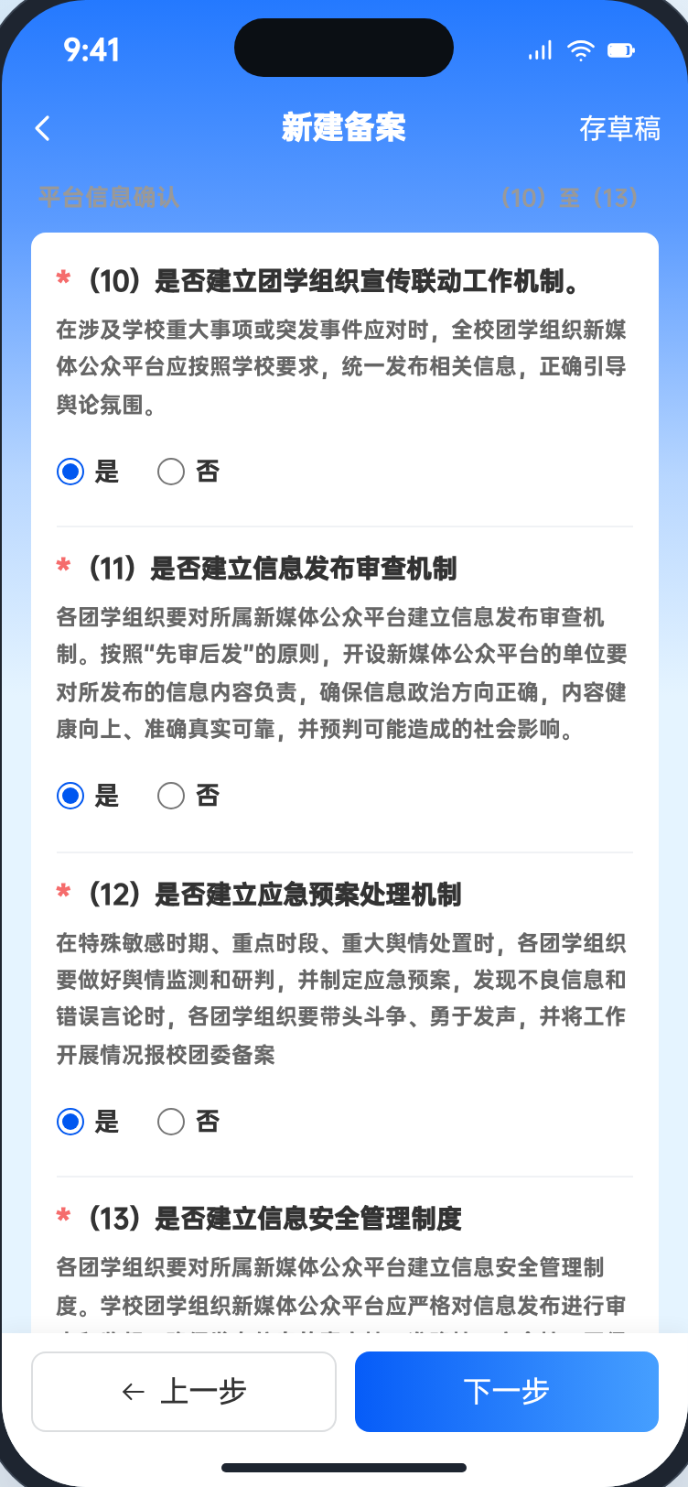
图7 平台信息确认第（10）至（13）项，选「是」或「否」后点「下一步」
重复检查会看同平台同 ID、相同主页链接和相似名称。这一例没有重复 ID，有一个已注销的相似名称。相似名称可以继续。点「确认不是同一账号，继续」。若要改平台信息，点「返回修改」。
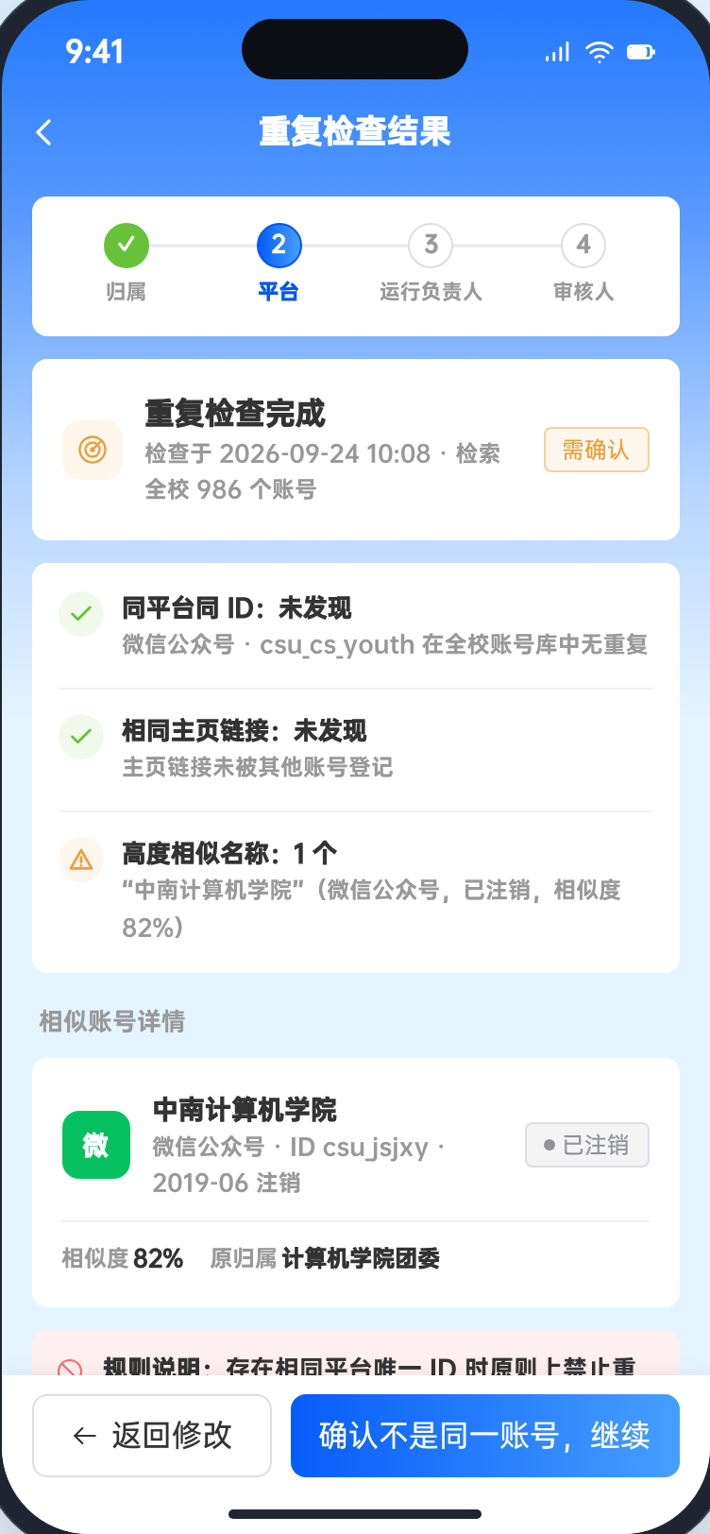
图8 重复检查：相似名称需确认，点「确认不是同一账号，继续」
第 3 步，运行与负责人。页面上方是最近一次公开内容发布时间、更新频率和运行状态，演示里已填好。再往下是当前管理教师王晓琳，以及学生负责人李明，学号 8209230117。管理员可以点「添加管理员」检索后加入，最多 5 人。核对后点「下一步」。
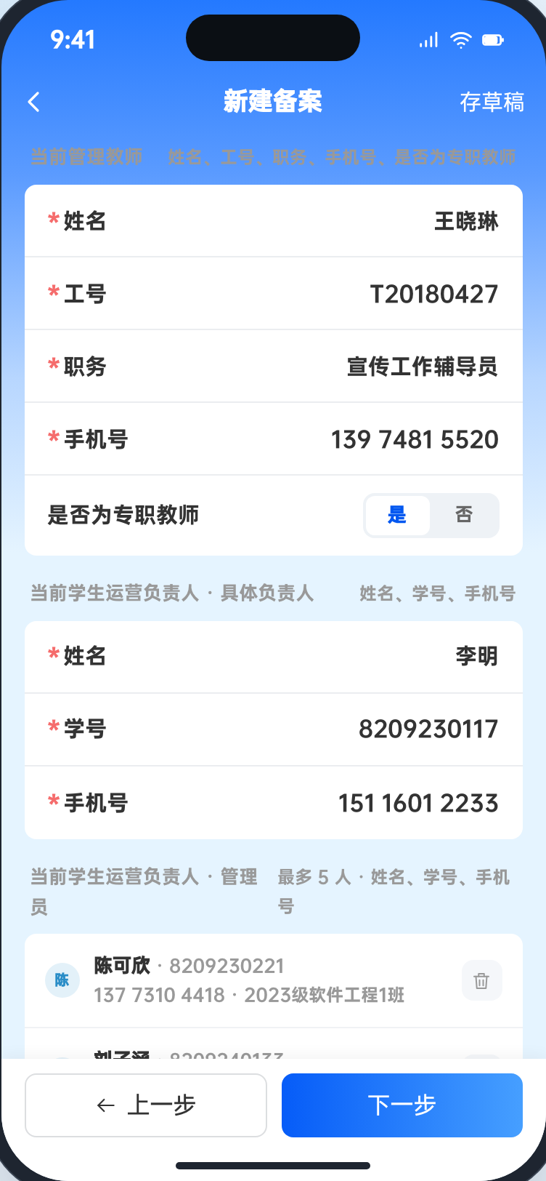
图9 运行与负责人：管理教师王晓琳，负责人李明
第 4 步，选择审核老师。一审点姓名可以更换，演示已选王晓琳。二审是周建华，三审是陈静。页面上有审核流程：指导老师，然后学院团委，然后校团委。勾选信息真实的承诺后，点「提交申请」。
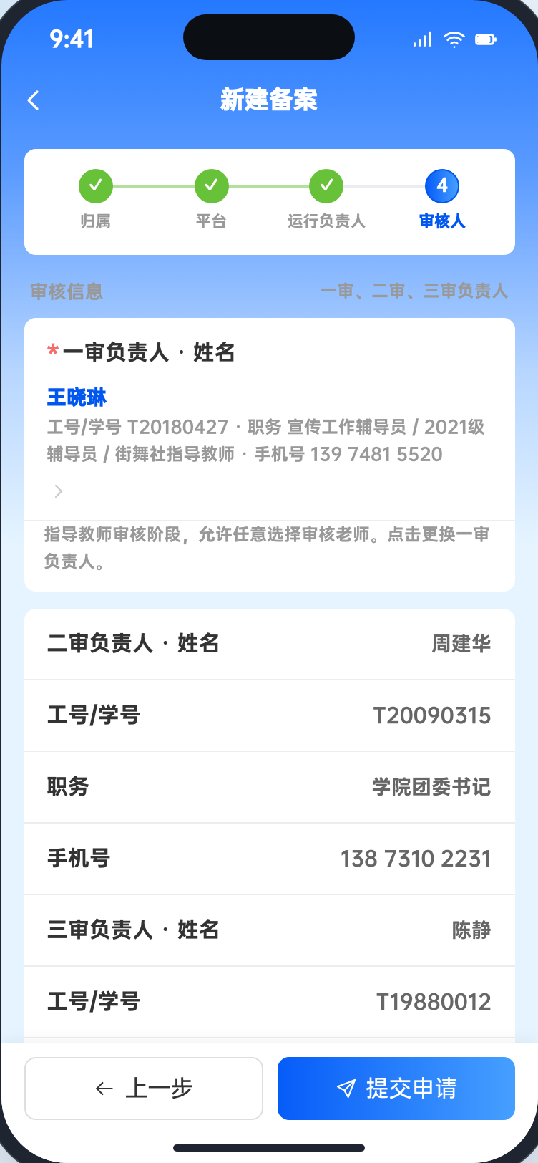
图10 选择审核老师：一审王晓琳，二审周建华，三审陈静，点「提交申请」
提交成功后看到申请编号 XJ20260924001，业务类型是新建备案，账号是中南计算机青年，当前节点是「指导教师审核 · 王晓琳」。点「查看进度」看这条申请，或点「返回首页」。审核结果在首页铃铛「消息」里查看。
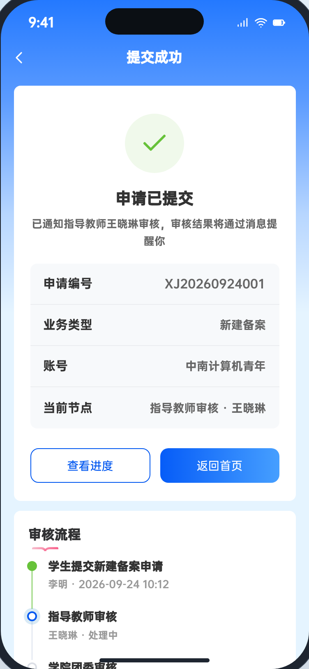
图11 新建备案提交成功，当前节点为指导教师王晓琳
（四）信息变更、负责人交接、账号注销
这三件事有两个入口，填的是同一张表。从首页或服务大厅进去，要先选账号：点某一行右侧「选择」，选中后才出现填写；没选账号就点「下一步」，页面会提示先选账号。从「我的账号」每一行的「变更」「交接」「注销」进去，该账号已经带上，页面顶部写着「当前办理账号」。
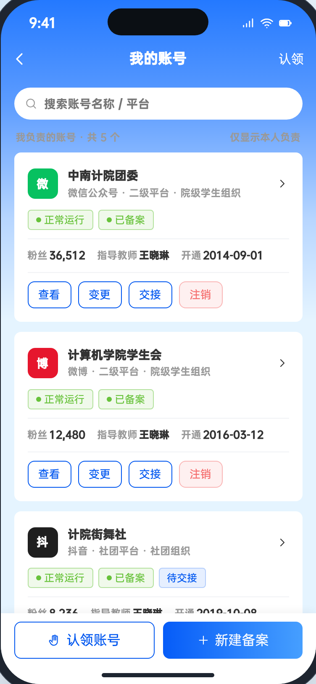
图12 「我的账号」每一行有查看、变更、交接、注销
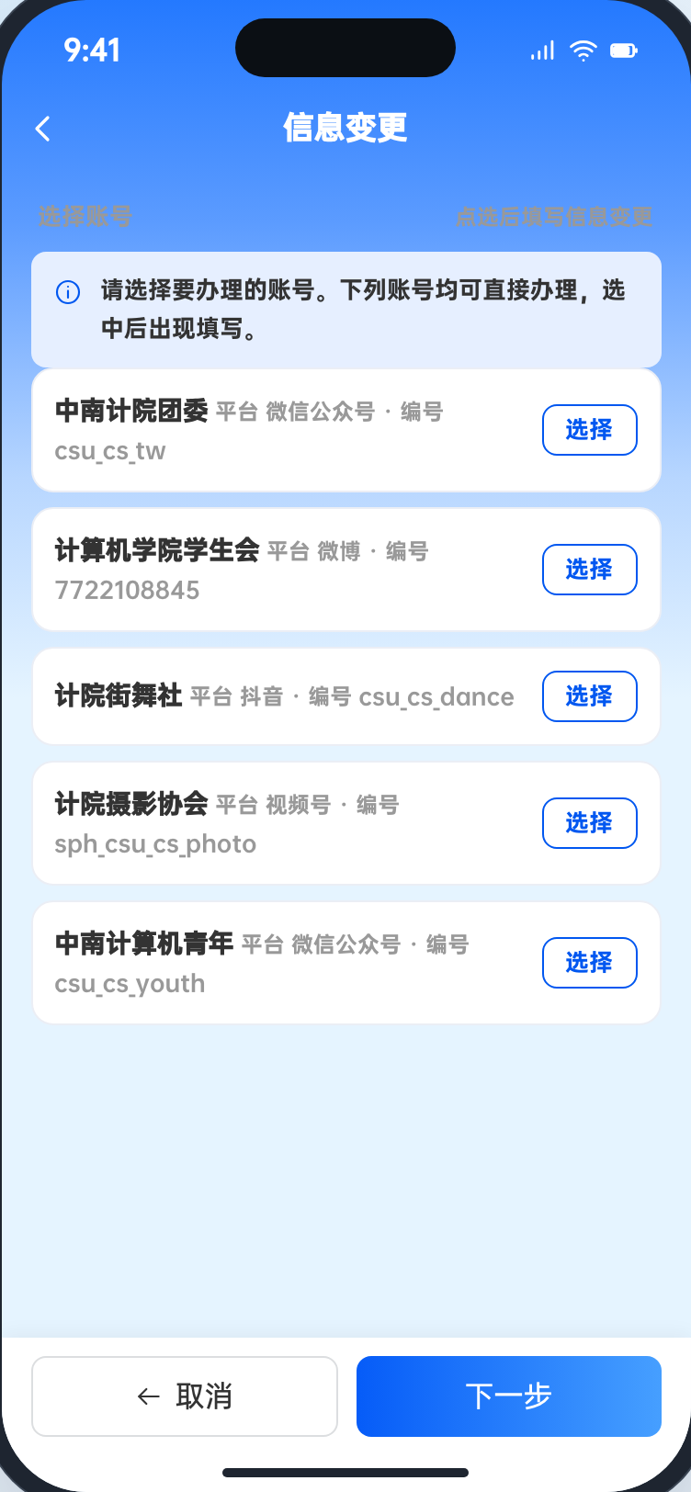
图13 从业务申请进入信息变更时，先点「选择」
信息变更示例用「计算机学院学生会」。从账号行点「变更」后，变更项里「账号名称」已选中，新名称是「中南计院学生会」，变更原因已写好。平台 ID 不变才走变更；页面上会提示，ID 变了要去新建备案并注销原账号。核对后点「下一步」。
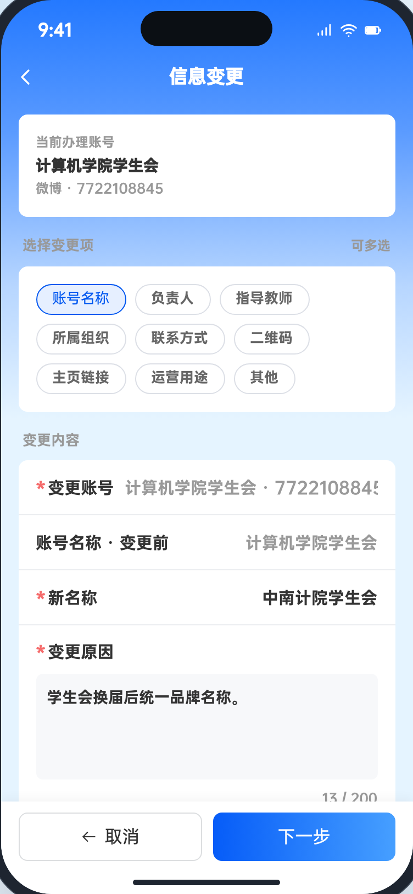
图14 从账号行进入时已带上「计算机学院学生会」，新名称已填
下一页是变更前后对比：旧名称划掉，新名称分开标出，其余未改字段列在下面。名称变更要经指导教师、学院、校团委。确认无误后点「确认提交」。要改内容就点「返回修改」。提交成功后可点「查看进度」。
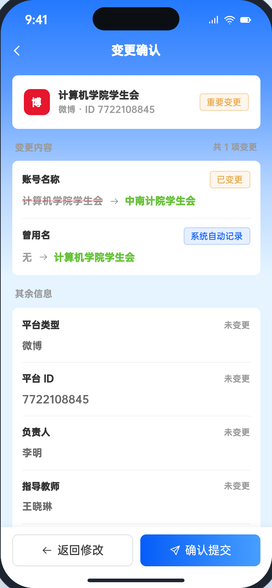
图15 变更前后对比，点「确认提交」
负责人交接示例用「计院街舞社」。从该账号行点「交接」后，原负责人是李明，新负责人演示为李四。生效时间和交接说明在页面向下，演示里已填好。交接由指导教师审核，通过后按生效时间生效，原负责人的任职起止会留在档案里。核对后点「提交申请」，进入提交成功页。
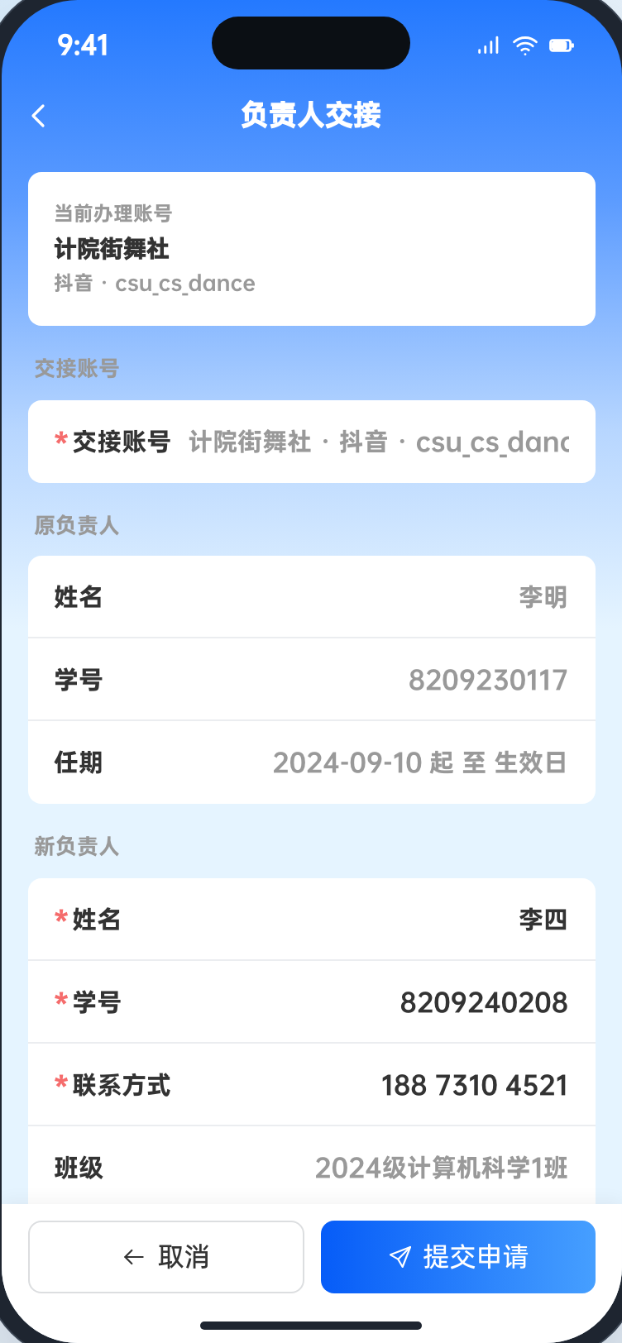
图16 负责人交接已带上计院街舞社，新负责人李四，点「提交申请」
账号注销示例用「计院摄影协会」。从该账号行点「注销」后，账号、平台 ID 和运行状态已经带上。注销原因要单选一条，例如「长期无人运营」，并在「情况说明」里写明原因和后续处置。这两项开始是空的，不填不能提交。佐证材料可以不传。填完点「提交申请」。审核完成前账号仍可查询；通过后状态改为已注销，档案仍然保留。
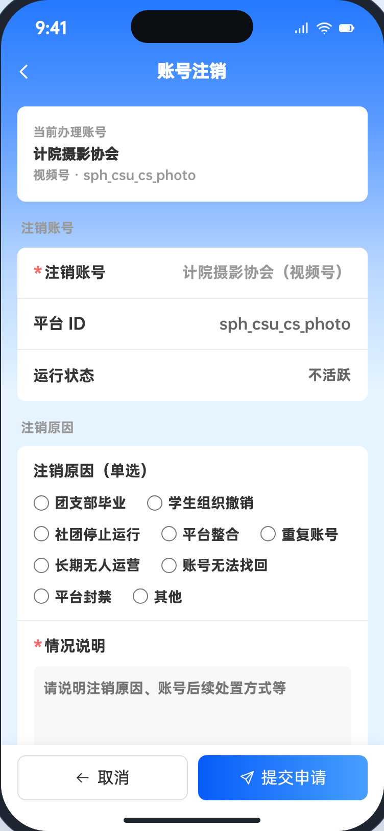
图17 账号注销已带上计院摄影协会，须选择原因并填写情况说明
（五）账号认领
首页或服务大厅点「账号认领」，也可以在「我的账号」底部点「认领账号」。列表是学校已导入、尚未认领的本学院账号。点某一行的「认领」后，页面换成该账号的填写页，并提示要填写认领说明。
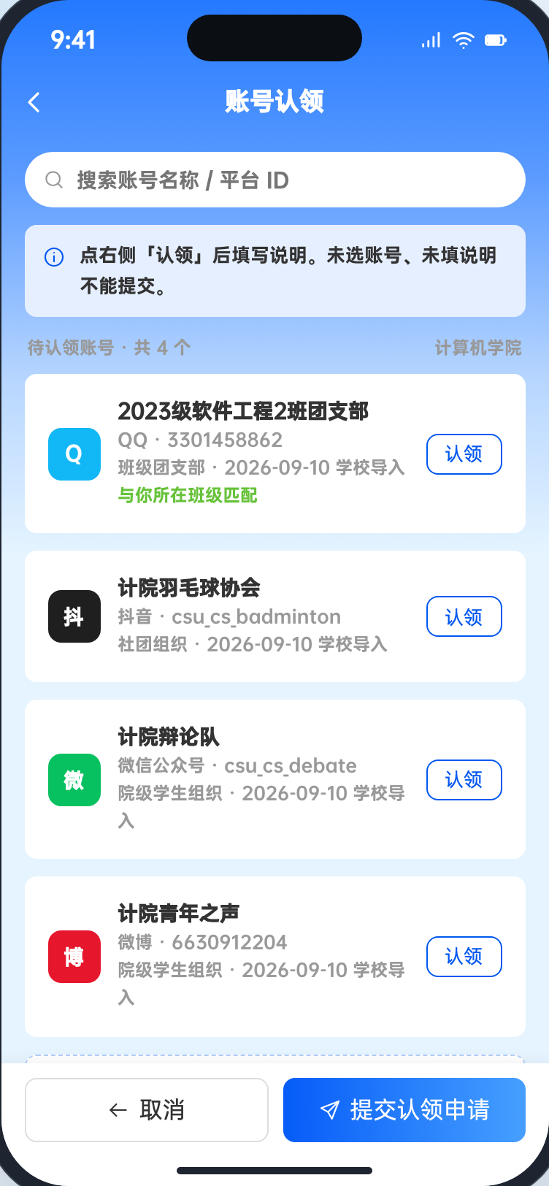
图18 账号认领列表，点右侧「认领」
认领说明是必填，写清你和这个账号的关系，例如现任职务。说明为空时，点「提交认领申请」不会通过。证明材料可以不传。选错了点「重选账号」。写好说明后再点「提交认领申请」。提交成功后，当前节点是指导教师确认。列表下方的「历史补录」用于从未备案、也不在导入名单里的账号，点进去走新建备案。
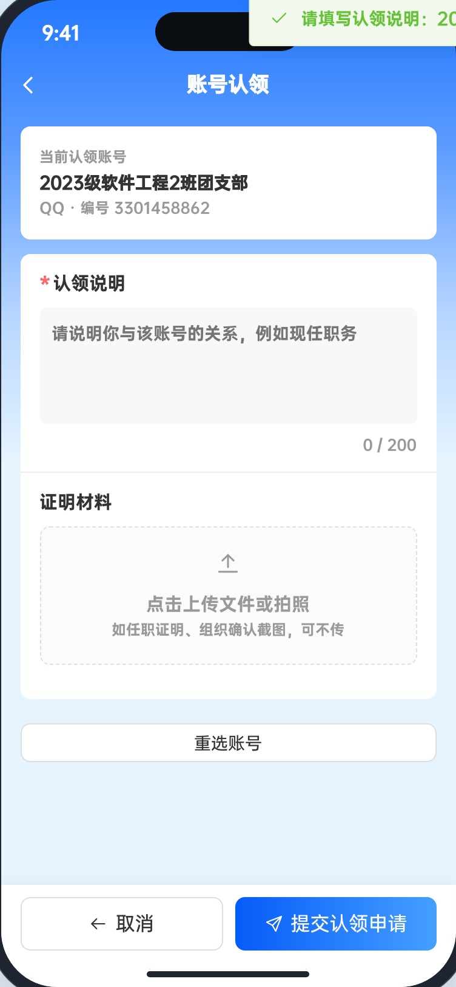
图19 点「认领」后必须填写认领说明，再点「提交认领申请」
（六）我的申请
手机上，我的申请在底部右下角。打开后可以用「全部、审核中、已退回、已通过、已驳回」筛选。点一张卡片进入详情，能看到当时填的内容和审批进度。已退回的卡片可以进去修改重提。
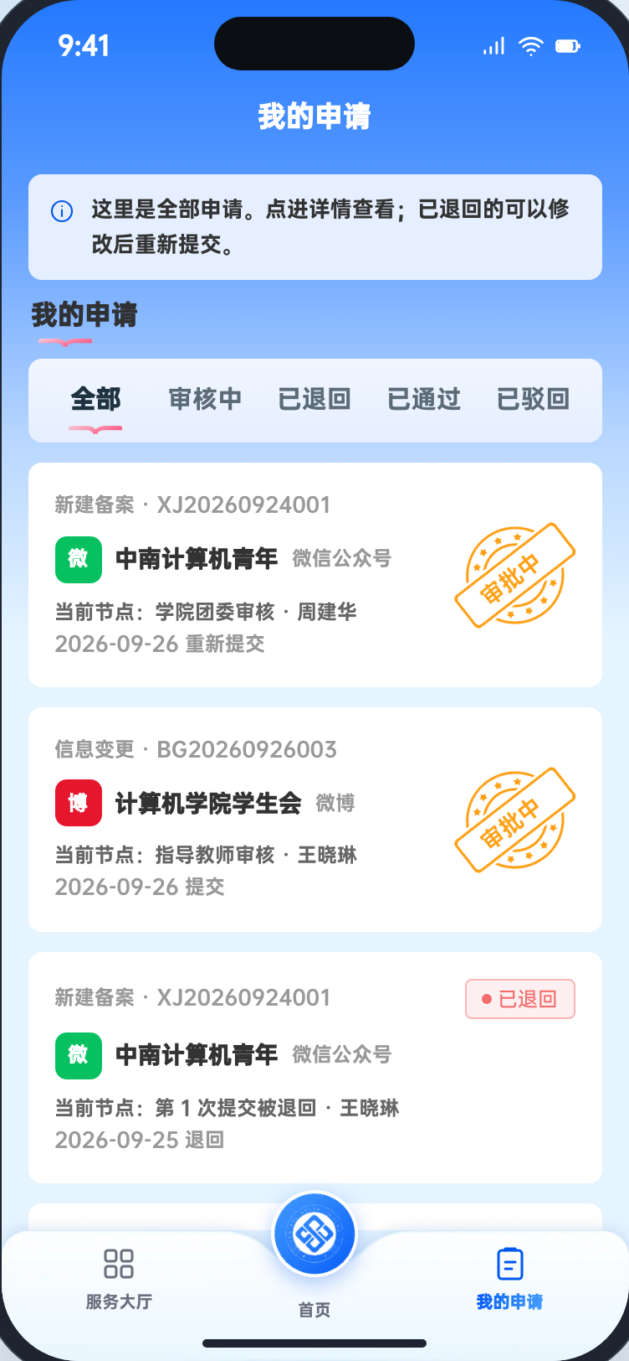
图20 手机「我的申请」在右下角，可按状态筛选并点进详情
电脑上没有单独的「我的申请」菜单。首页快捷办理里的「我的申请」，以及左侧「业务申请」，打开的是同一页：上面五个办理入口，下面就是申请表。表上能按状态筛选，点「查看」进入进度。
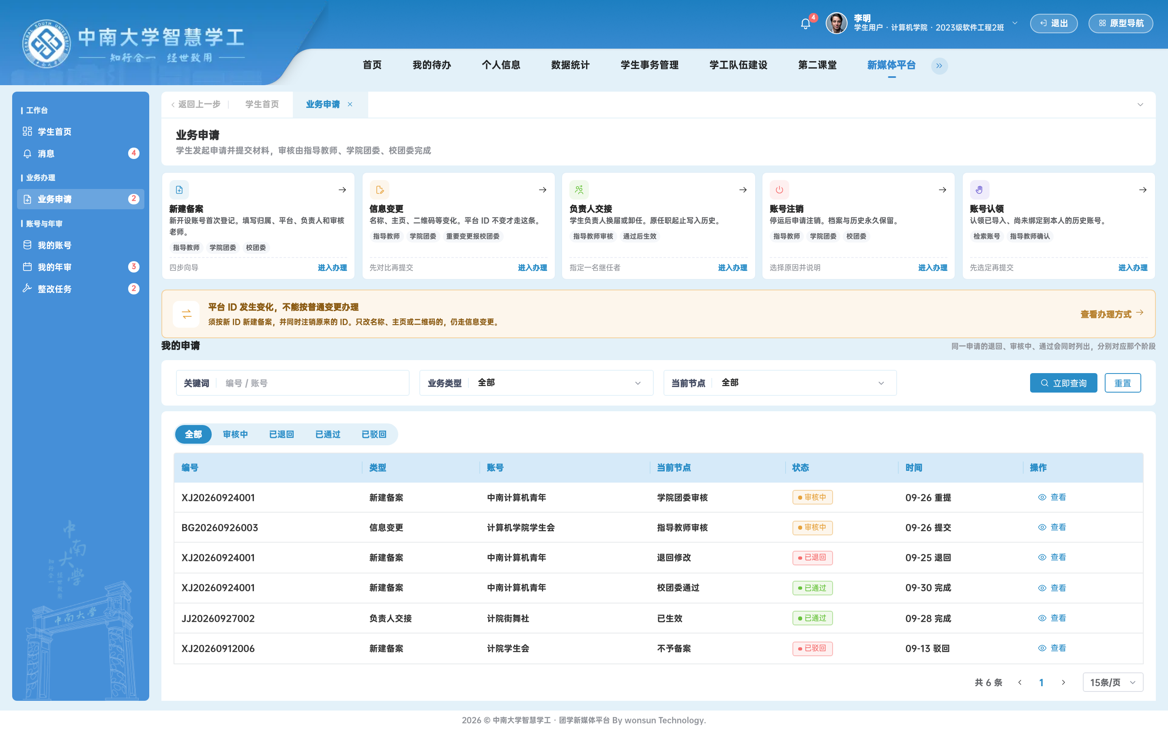
图21 电脑「业务申请」：上方五个入口，下方是我的申请表
点审核中的「中南计算机青年」新建备案，能看到当前停在学院团委周建华，以及提交、退回、修改重提的过程。页面向下是当时填报的内容，只读。审核中可以点「撤回申请」或「催办」。
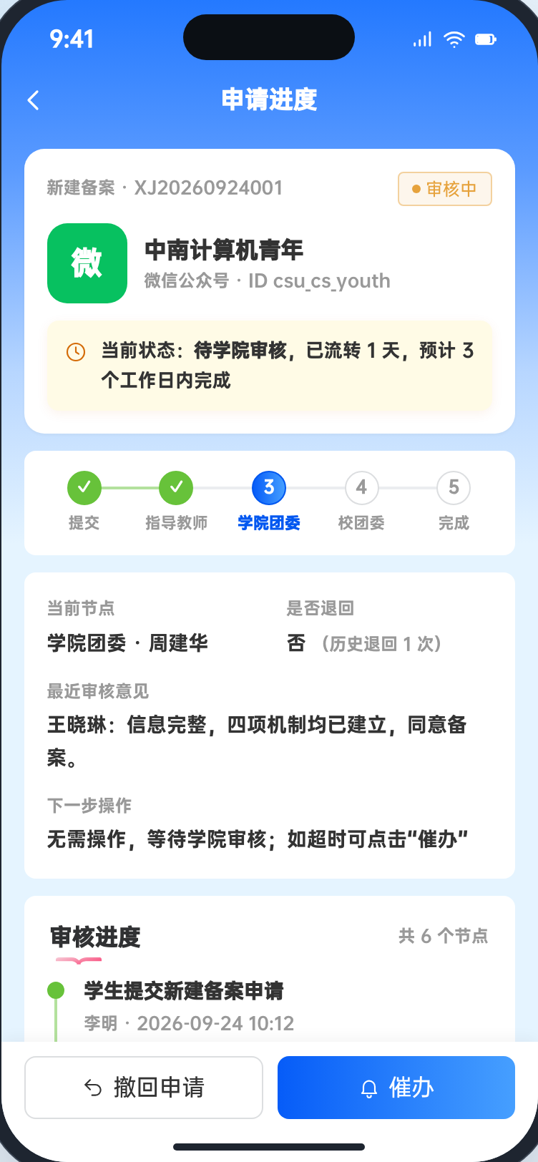
图22 申请进度：当前节点、审批过程，向下可看填报内容
已退回的那一条，顶部是王晓琳 2026-09-25 的退回意见：平台介绍不足 100 字，请补充内容定位、栏目设置和信息发布范围。页面向下是第一次提交的内容。点「修改并重新提交」去改；点「撤销申请」则这条流程终止。
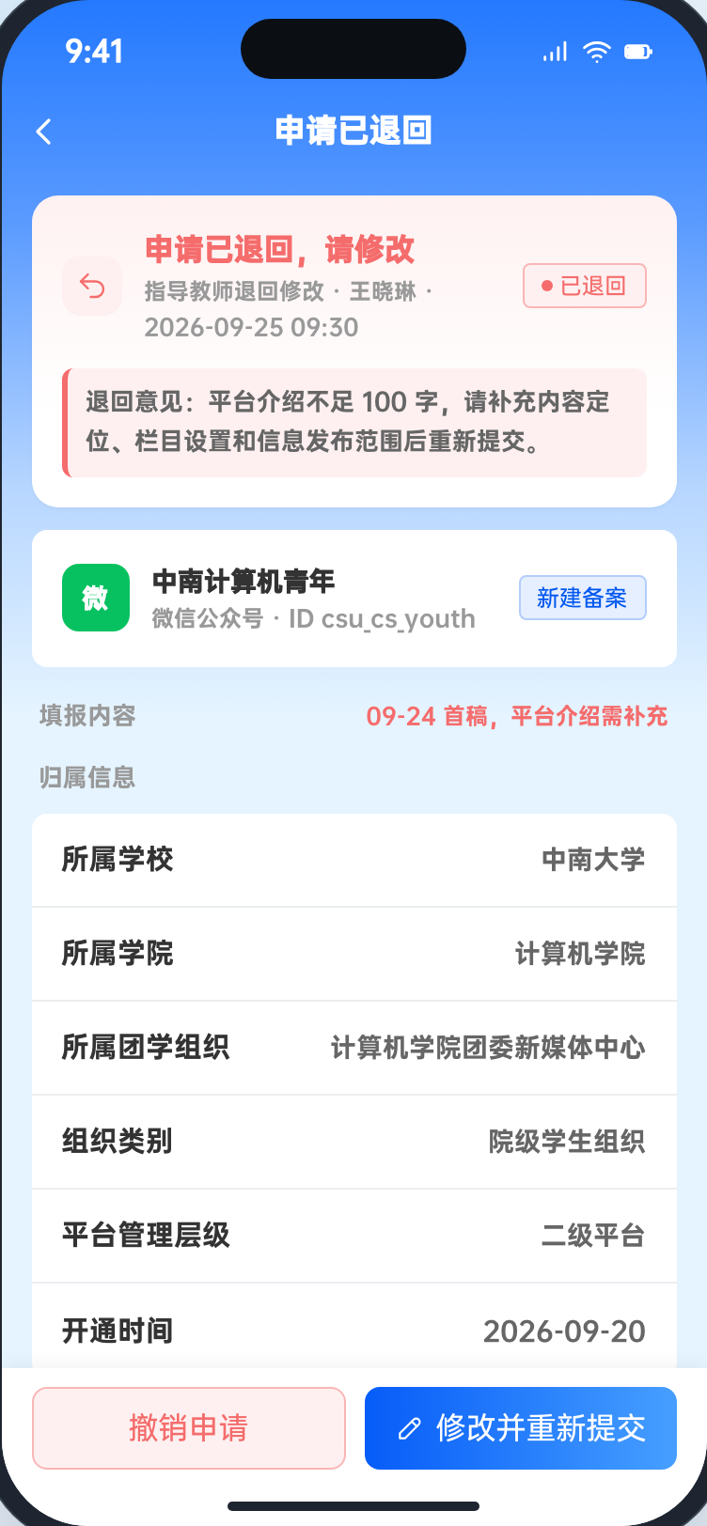
图23 已退回：先看退回意见，再点「修改并重新提交」
修改页顶部仍显示退回意见。归属和平台名称不用改，平台介绍按意见补长，并填写修改说明。演示里介绍已经补好。点「重新提交」后回到指导教师王晓琳审核，可再打开进度查看。
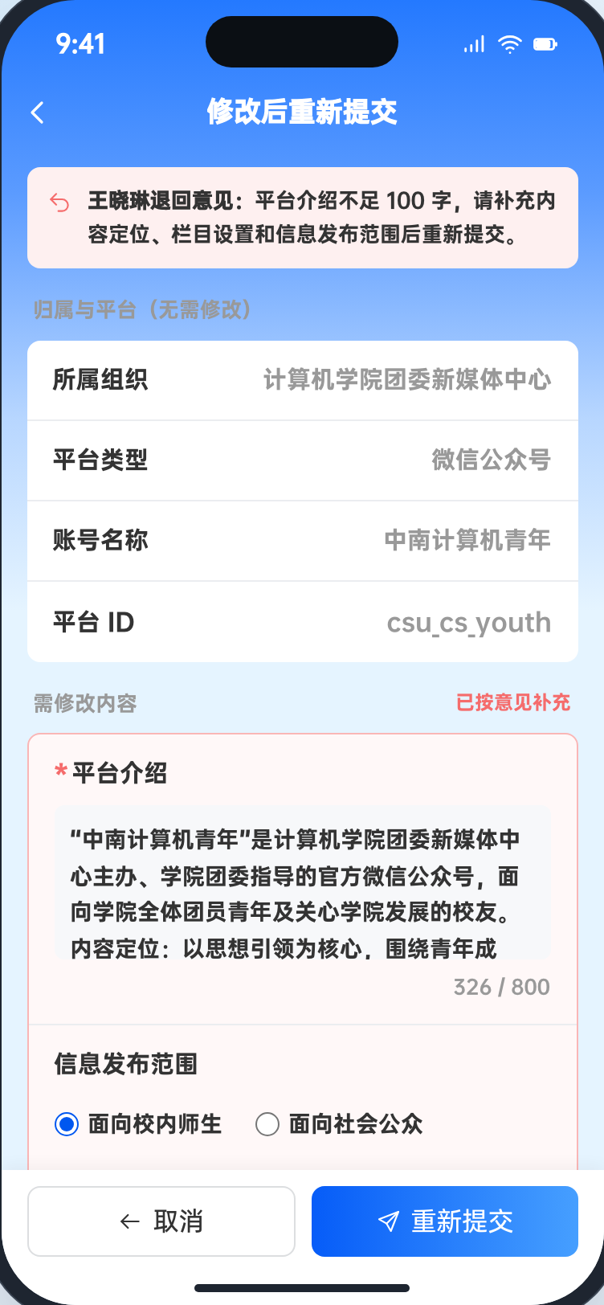
图24 按退回意见补充平台介绍后，点「重新提交」
（七）年审填报
从首页「我的年审」，或首页待办里的「中南计院团委 · 年度年审」进入。年审任务名称是「2026年度团学组织新媒体平台年审」，学生填报截止 2026-10-15。列表里点「中南计院团委」。历史数据已继承，这一条按无异动确认。
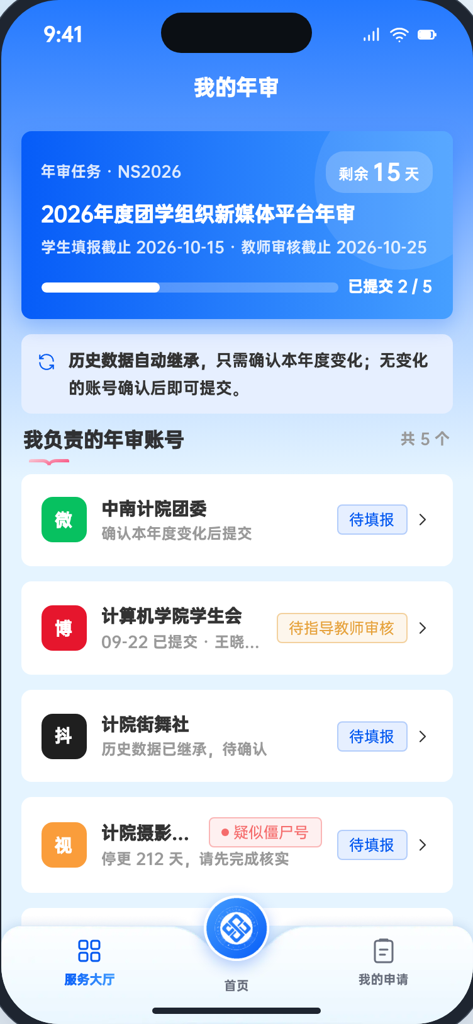
图25 我的年审：点「中南计院团委」去填报
填报页上方是上年度继承的信息。下面九项确认：账号是否仍存在、是否正常运营、是否能正常访问、最近一次公开发布时间、当前运营负责人、指导教师是否变化、账号名称是否变化、是否需要注销、是否存在其他异常。演示里都按正常、无变化填好，年度异动显示「无异动」。账号主页截图已放在佐证里。核对后点「提交年审」。
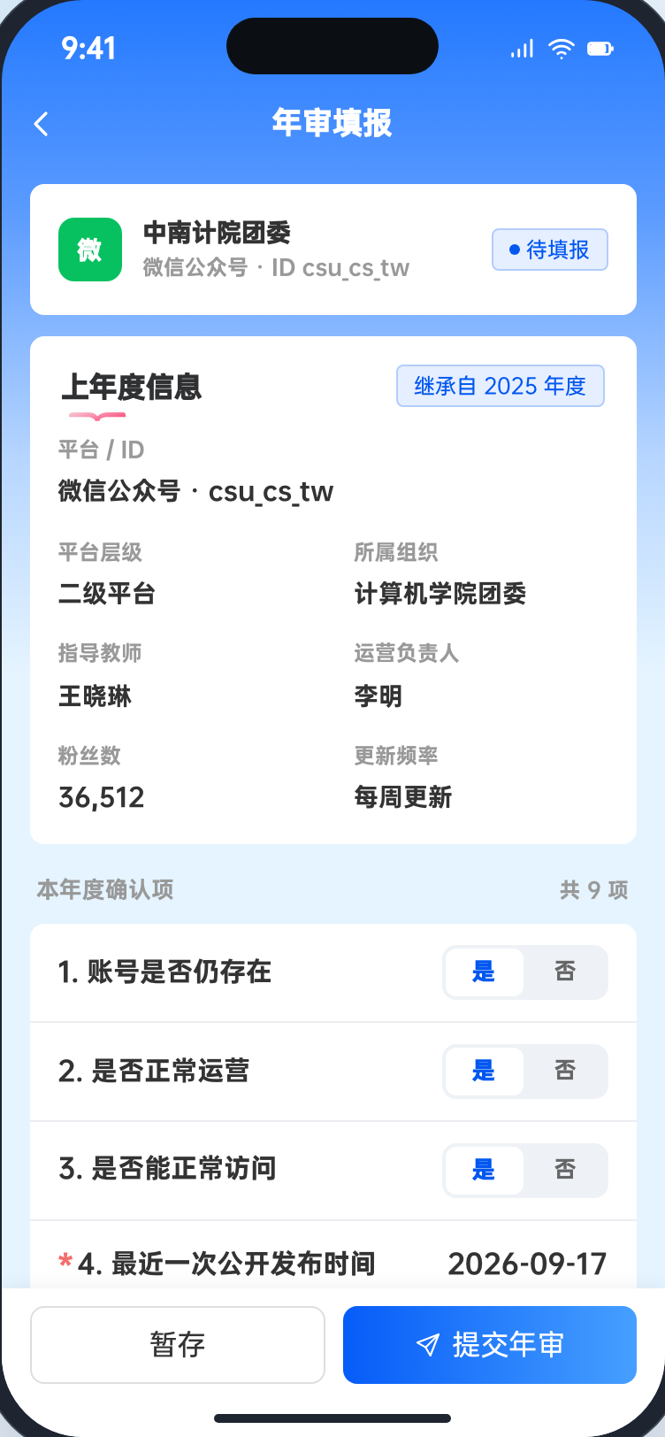
图26 年审填报：确认本年度变化，点「提交年审」
提交成功后，年审编号是 NS2026-CS-0012，账号是中南计院团委，年度异动为无异动，下一节点是指导教师王晓琳，审核截止 2026-10-25。点「返回年审」或「返回首页」。
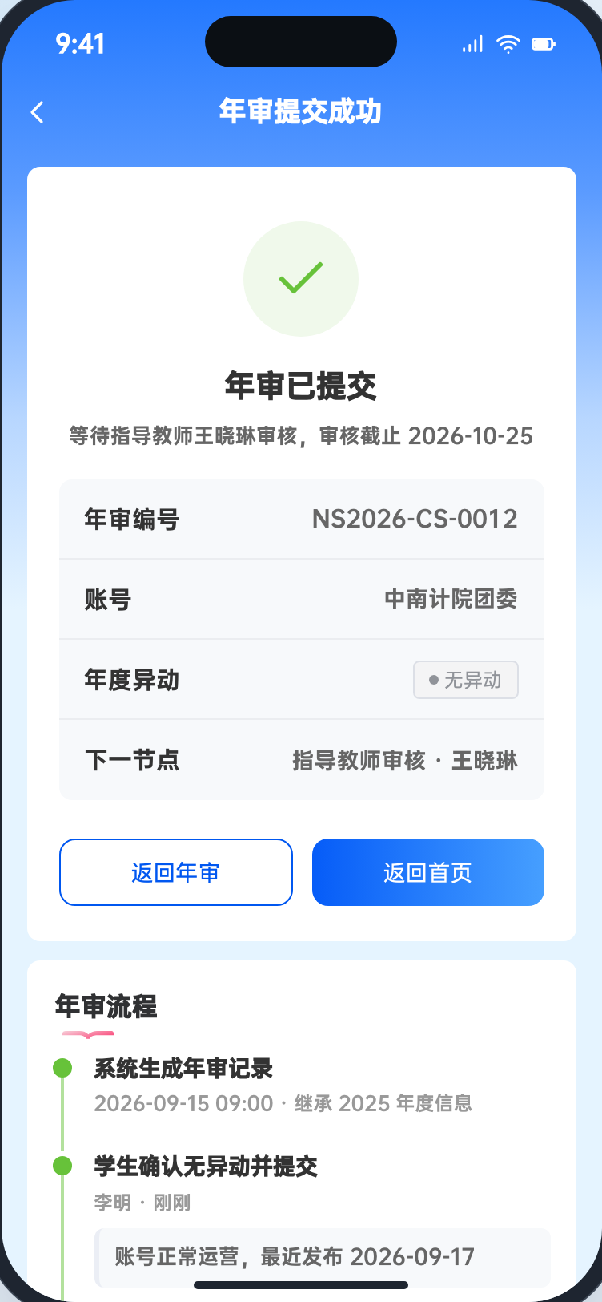
图27 年审已提交，等待王晓琳审核
（八）整改提交
从首页「整改任务」，或待办里的年审整改进入。演示任务是「计院青年志愿者」第 2 轮，整改编号 ZG20260920001。页面上有整改问题、整改要求、下发人周建华和截止时间。第 1 轮结果是继续整改。点底部「提交整改」。
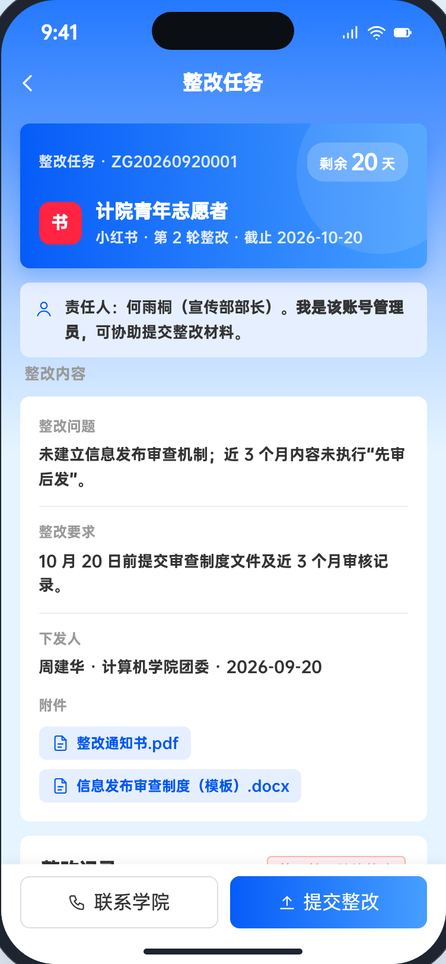
图28 整改任务：看要求和上一轮意见，点「提交整改」
提交页回显上一轮意见。整改说明、整改结果和证明材料在演示里已填好，对照后点「提交整改」。说明为空时不能提交。
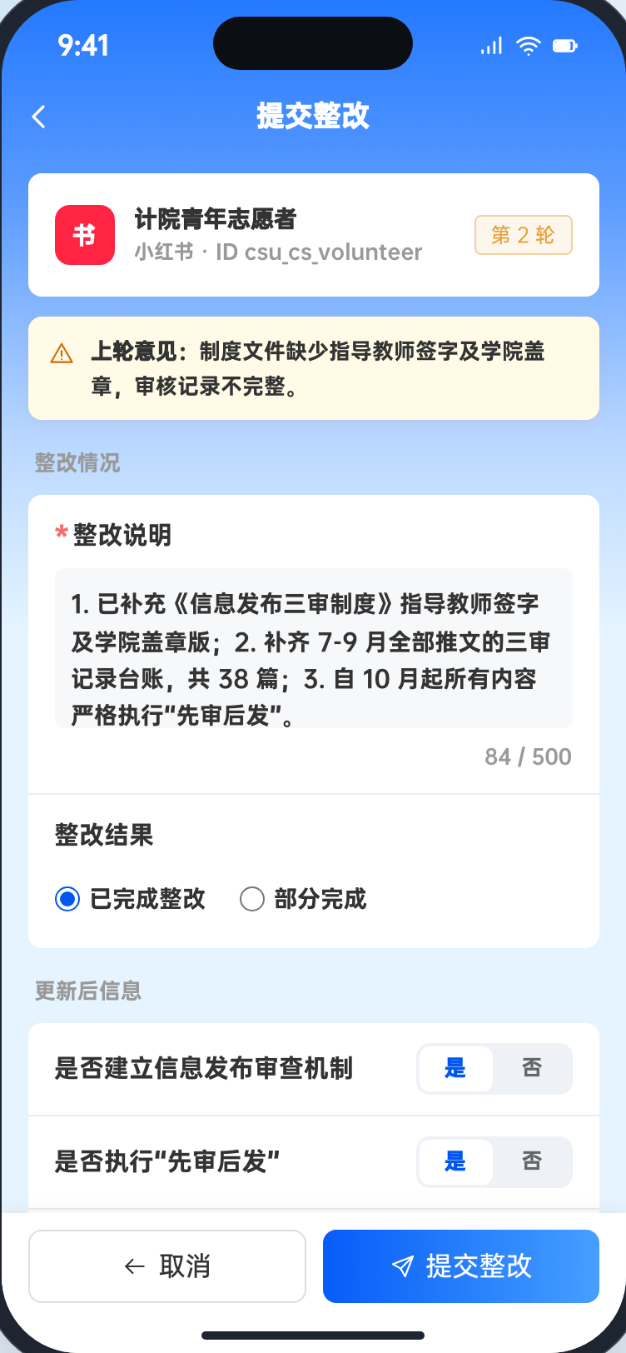
图29 填写整改说明和证明材料后点「提交整改」
结果页显示「整改材料已提交」，当前节点是学院复核周建华。可点「返回整改任务」或「我的待办」。
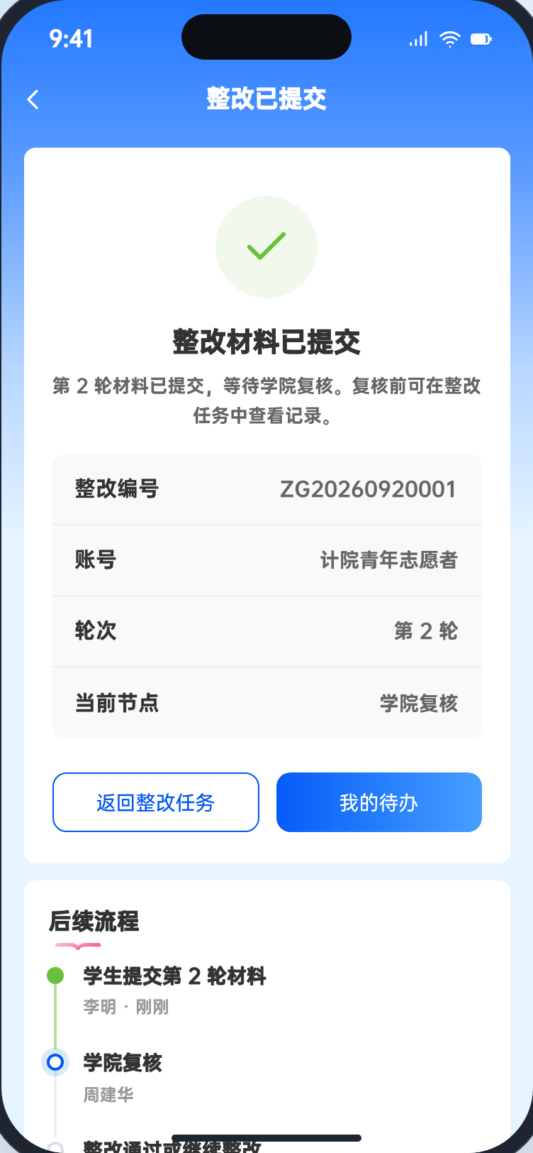
图30 整改已提交，等待学院复核
（九）查看账号档案
首页点「我的账号」，或点数字「我的账号」。点某一行的「查看」，或点账号名称，进入账号详情。以「计算机学院学生会」为例，页首能看到运行状态、备案状态、年审状态和年度异动。这是查看，不能在档案里直接改字。要改变更、交接或注销，用底部四个按钮。
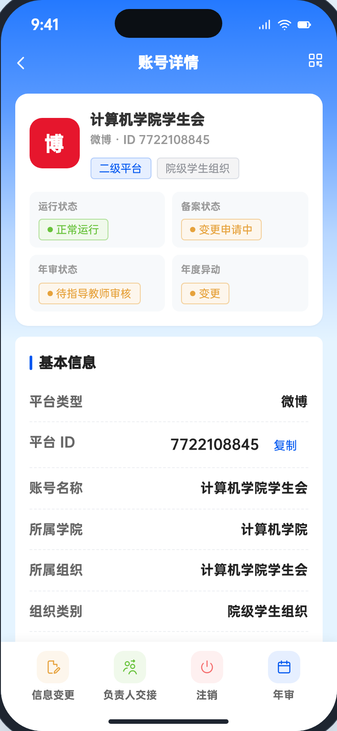
图31 手机账号详情：状态和基本信息，向下还有其余档案分区
继续向下滑动，分区依次是基本信息、归属信息、平台信息、平台信息确认、运行信息、负责人与管理员、备案信息、年审记录、变更记录、整改记录、操作记录和注销信息。电脑端打开同一账号，页签「基本信息」里是归属信息、平台信息、平台信息确认，再往下是运行信息和责任人；「历史记录」页签里是历任负责人、历年年审和名称变更。两边看的是同一套分区，都是只读。
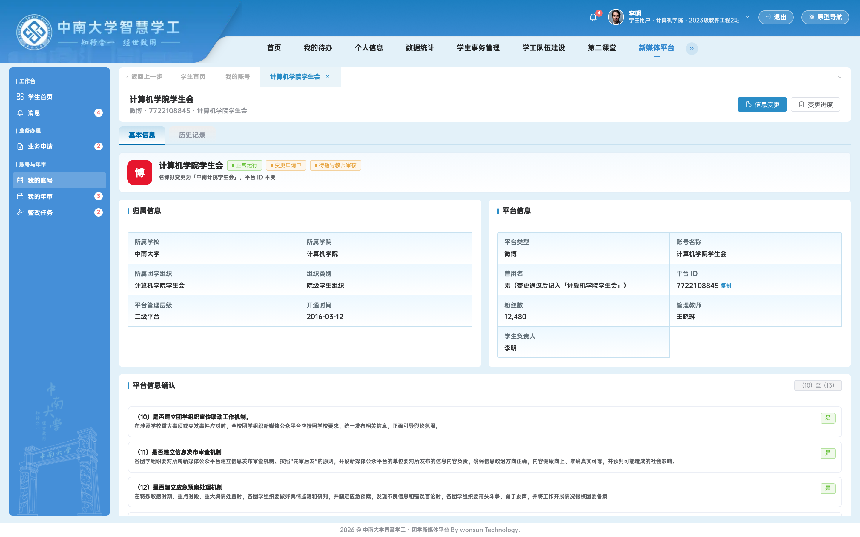
图32 电脑账号档案：归属、平台和平台信息确认，与手机分区一致

四、老师测试时重点看什么
学生按第三章走完后，回到导航页，点「PC 端 · 业务教师」进入王晓琳，再点顶栏「我的待办」。左侧这时是待办模块自己的菜单：待办、已办、已发起、催办/抄送、批量审批。这和「新媒体平台」里的业务菜单不是同一套。
待办里应能看到这些行，并和学生对得上：第 1 行新建备案「中南计算机青年」，申请编号 XJ20260924001，发起人李明；第 2 行信息变更「计算机学院学生会」，编号 BG20260926003；第 3 行负责人交接「计院街舞社」，编号 JJ20260927002；第 5 行年审「中南计院团委」，编号 NS2026-CS-0012。第 4 行是另一条注销，第 9 行是计院摄影协会的整改；学生在手机上演示的注销账号是计院摄影协会，整改账号是计院青年志愿者。办理方式相同，打开后核对页面上的账号名称、原因和材料即可。
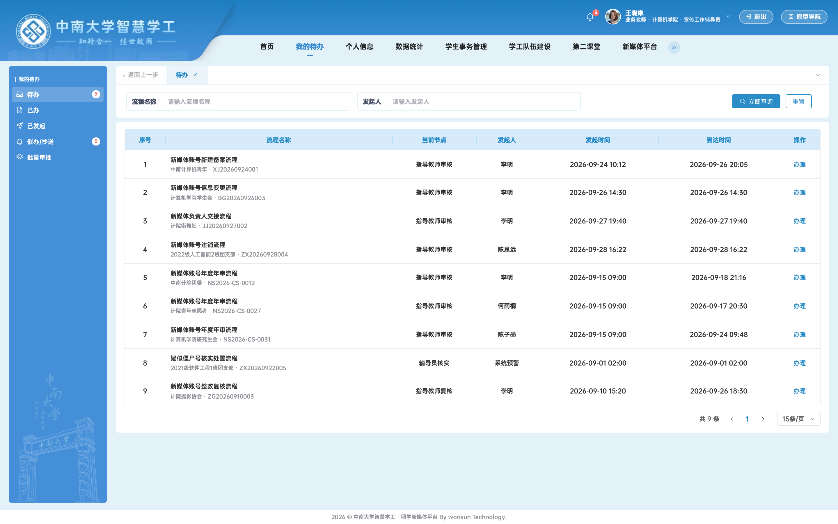
图33 王晓琳的「我的待办」：新建、变更、交接、注销、年审、整改都在列表里，点「办理」
点第 1 行「办理」，弹出「新媒体账号新建备案流程」。默认在「表单信息」。这里能看到李明填写的归属、平台类型、账号名称、平台 ID、粉丝数、主页链接，右侧有申请人李明和审核流转。底部有「驳回」「审核通过」「退回修改」。弹窗上方可在「首次提交 · 09-24」和「重新提交 · 09-26」之间切换。
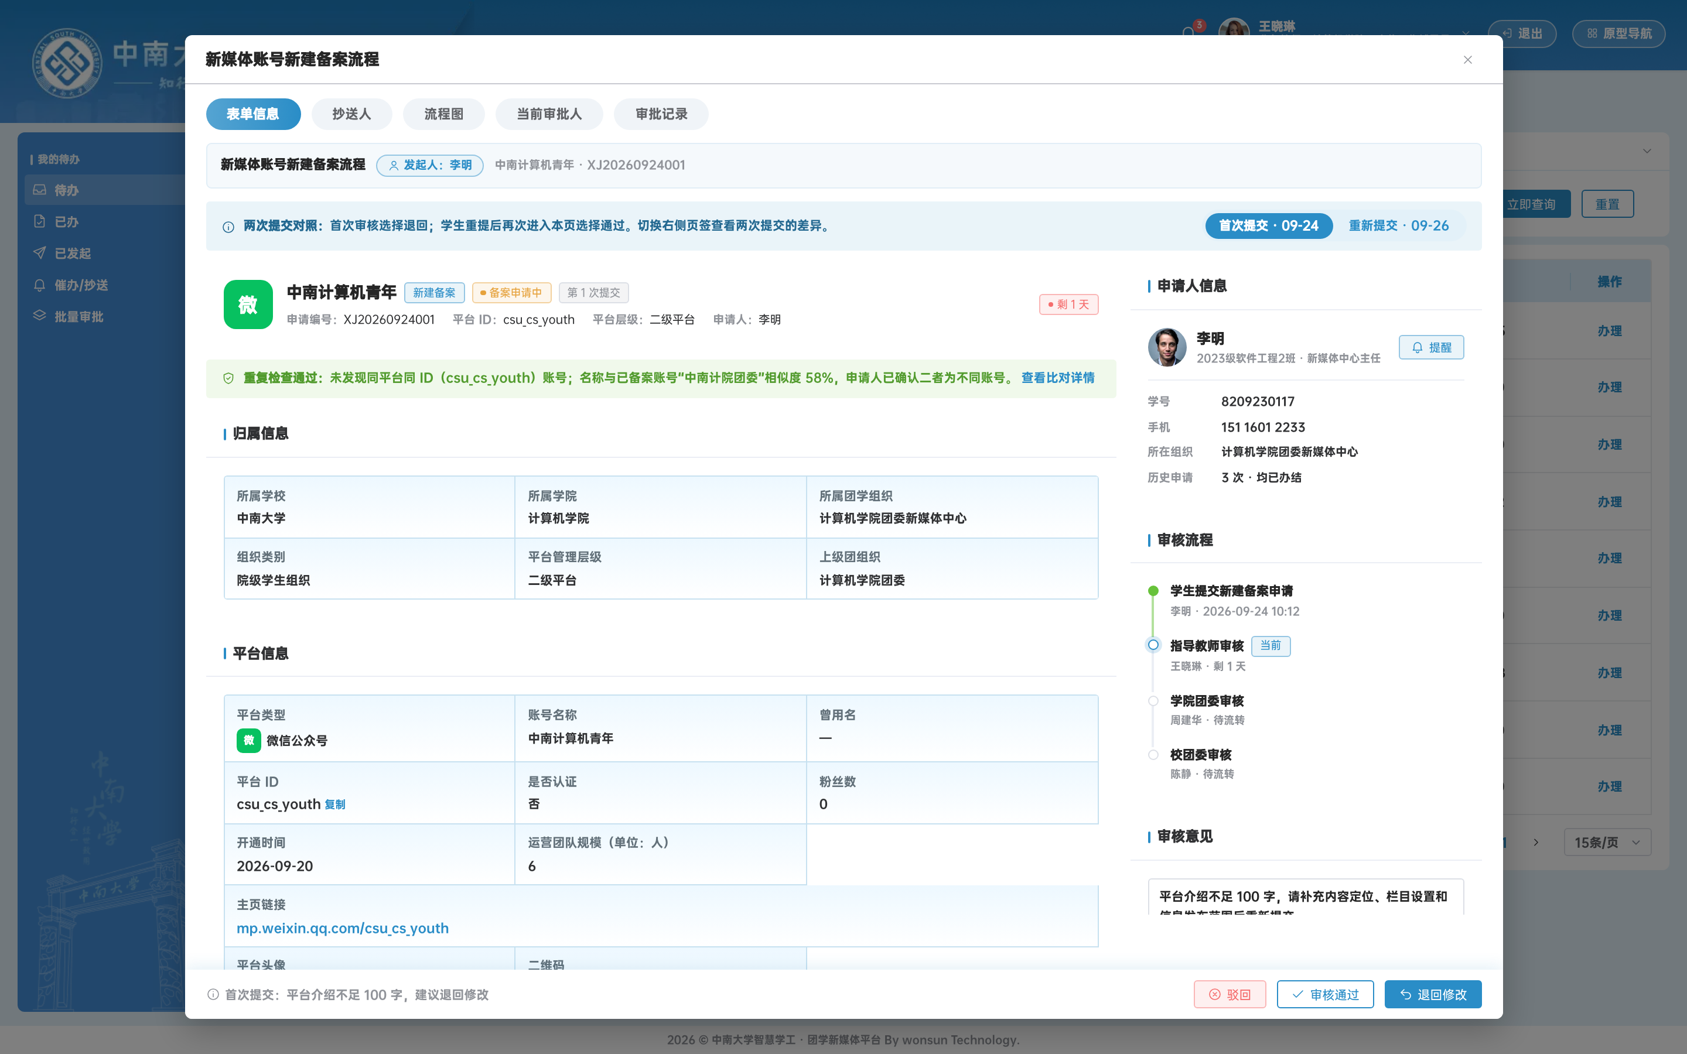
图34 办理弹窗「表单信息」：学生填写的归属和平台信息，底部可退回或通过
点「审批记录」。记录里应有李明 09-24 提交、王晓琳 09-25 退回（意见是平台介绍不足 100 字），以及李明 09-26 重新提交。这就是学生在「已退回」里看到的那条意见，也是学生修改重提之后的那一版。
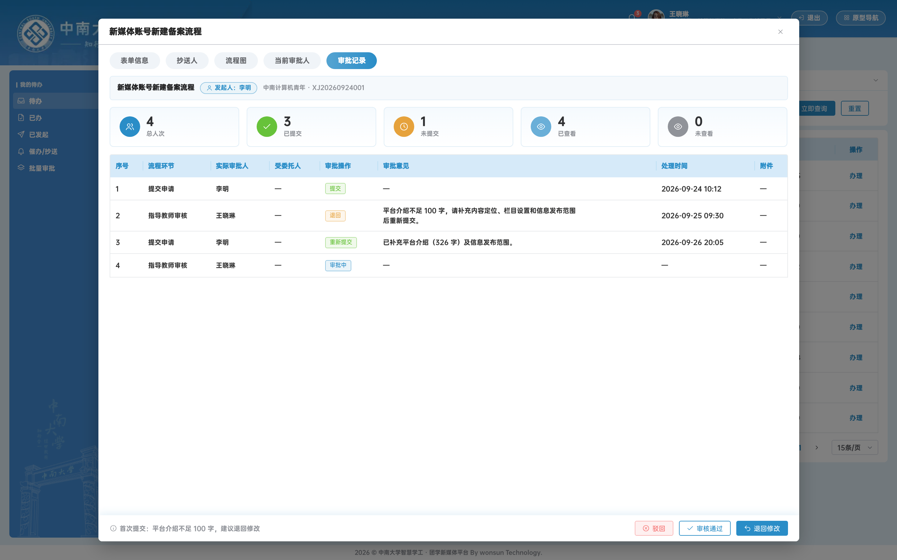
图35 同一弹窗的「审批记录」：退回意见和重新提交都在表里
退回：停在「首次提交 · 09-24」，点「退回修改」。弹窗里勾选要改的字段（演示已勾「平台介绍」），退回原因选「平台介绍不足 100 字」，说明里写清要补充的内容，点「确认退回」。确认后打开的就是学生看到的退回页，学生可以点「修改并重新提交」。再按第三章那一页看：补充平台介绍后重新提交，进度回到王晓琳。
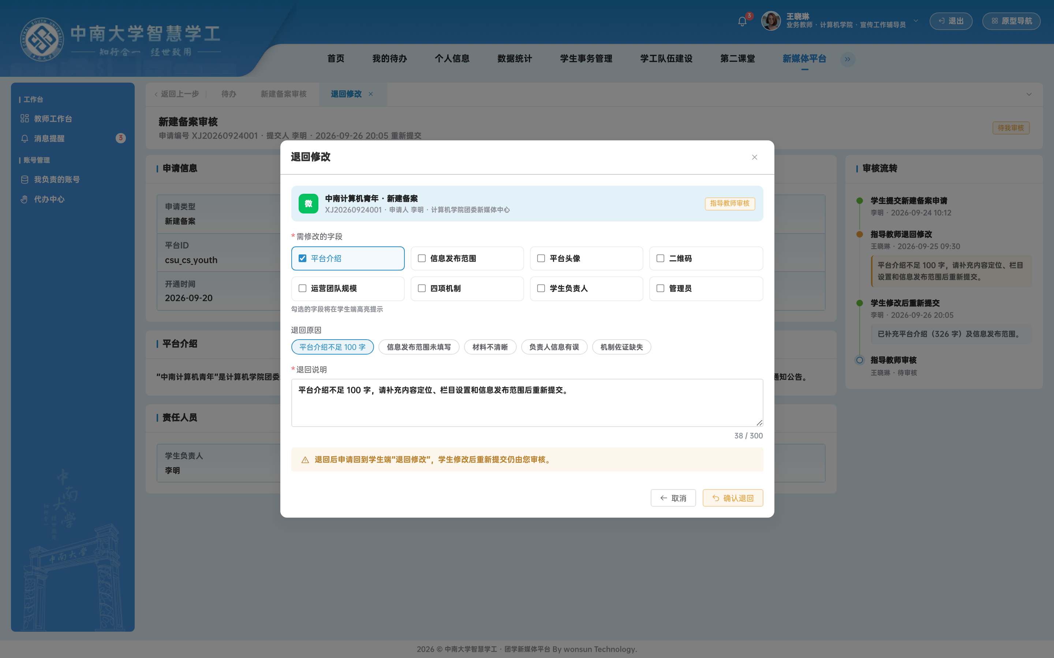
图36 退回修改：勾选字段、选择原因、填写说明，点「确认退回」
通过：在办理弹窗切到「重新提交 · 09-26」，看平台介绍已经补长，再点「审核通过」。确认框里审核意见已写好，点「确认通过」。通过后这条新建备案转到学院团委周建华。变更、交接、注销、年审、整改也是在待办里点「办理」，在弹窗中核对内容后点通过或退回。驳回会终止流程，和退回不同；退回后学生还能改。
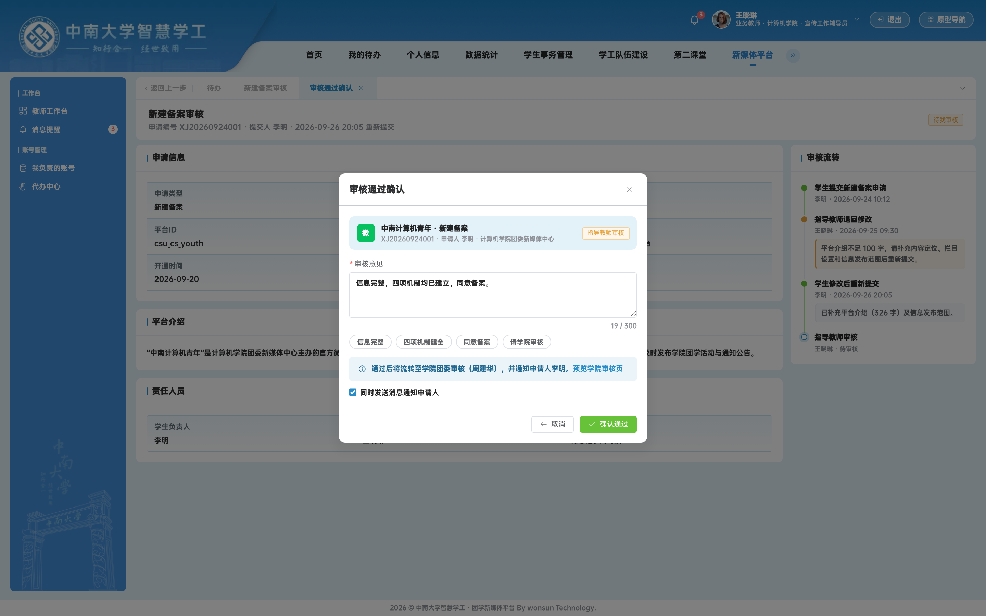
图37 审核通过确认：核对意见后点「确认通过」，单据转到学院
老师对照时抓住三件事：学生提交过的单据，在王晓琳「我的待办」里找得到；「办理」弹窗的「表单信息」和「审批记录」对得上学生填的内容和退回意见；退回之后，学生在「我的申请」的已退回条目里能够修改并重新提交。周建华、陈静只在单据离开教师这一环之后，分别用自己的「我的待办」接着审。

